PENGEMBANGAN TRANSAKSI APLIKASI PEMESANAN PRODUK UMKM BERBASIS ANDROID DENGAN METODE AGILE.
STUDI KASUS: PABRIK ROTI CS JAYA BAKERY

Adrian Abdillah¹, Eldy Effendi², Muhammad Irgi Al Ghithraf
^{1,2,3}Cs Jaya Bakery; Perumahan Ambar Telaga Residence, Blok C.1 No.23, Kecamatan Rancabungur, Kab.Bogor, Kode Pos 16310, 089605118487
^{1,2,3}Jurusan Teknik Informatika, Fakultas Teknik, Universitas Pamulang

e-mail: ¹adrianabdillah91@gmail.com, ²eldykoplak@gmail.com , ³irgibungsu@gmail.com

Abstrak
Pabrik Roti yang kami gunakan sebagai tempat kerja praktek, masih belum mempunyai aplikasi pemesanan dan masih menggunakan cara tradisional untuk melakukan pemesanan dengan cara datang langsung ke pabrik pembuatan. Android adalah sebusah sistem operasi berbasis Linux yang dirancang khusus untuk perangkat mobile, seperti smartphone, tablet, dan perangkat lainnya. Android dikembangkan oleh perusahaan Google dan saat ini merupakan sistem operasi mobile yang paling banyak digunakan di seluruh dunia.Android menawarkan lingkungan yang kaya dan fleksibel bagi pengembang untuk membuat aplikasi mobile. Dengan menggunakan bahasa pemrograman Java atau Kotlin, pengembang dapat membuat aplikasi Android yang dapat dijalankan pada berbagai perangkat dengan berbagai ukuran layar, dari berbagai produsen yang berbeda.Metode Agile (Agile Methodology) adalah pendekatan pengembangan perangkat lunak yang bertujuan untuk meningkatkan fleksibilitas, kolaborasi, dan responsivitas dalam menghadapi perubahan kebutuhan dan tantangan yang muncul selama proses pengembangan.

Kata Kunci: Pabrik Roti, Android, Agile

- PENDAHULUAN

Makanan merupakan kebutuhan pokok bagi setiap manusia, karena di dalamnya terkandung senyawa-senyawa yang sangat diperlukan untuk memulihkan dan memperbaiki jaringan tubuh yang rusak, mengatur proses di dalam tubuh, perkembangbiakan dan menghasilkan energi untuk kepentingan berbagai kegiatan dalam kehidupannya (Supardi dan Sukamto, 1999). Sebagai kebutuhan pokok manusia, makanan sebaiknya harus bermutu dan memenuhi syarat keamanan.
Makanan bermutu adalah makanan yang dipilih, dipersiapkan, dan disajikan dengan cara sedemikian rupa sehingga tetap terjaga nilai gizinya, dapat diterima, serta aman dikonsumsi secara mikrobiologi dan kimiawi. PP Nomor 28 tahun 2004 menyatakan bahwa mutu pangan adalah nilai yang ditentukan atas dasar kriteria keamanan pangan, kandungan gizi dan standar perdagangan terhadap bahan makanan, makanan dan minuman. Keamanan pangan adalah kondisi dan upaya yang diperlukan untuk mencegah pangan dari kemungkinan cemaran biologis, kimia dan benda lain yang dapat mengganggu, merugikan dan membahayakan kesehatan manusia. Keamanan pangan merupakan kebutuhan masyarakat, karena diharapkan melalui makanan yang aman, masyarakat akan terlindungi dari penyakit atau gangguan kesehatan lainnya.
Pabrik Roti CS Jaya Bakery merupakan usaha kecil menengah (UKM) yang bergerak dalam bidang pembuatan roti dan kue-kue. Saat ini, bisnis UKM semakin berkembang pesat, terutama di era digitalisasi. Hal ini membuat pelaku bisnis UKM dituntut untuk dapat memanfaatkan teknologi informasi dalam menjalankan usahanya.
Salah satu teknologi informasi yang dapat dimanfaatkan adalah aplikasi mobile. Aplikasi mobile dapat membantu pelaku bisnis UKM untuk meningkatkan efisiensi dan efektivitas dalam menjalankan usahanya. Dalam hal ini, aplikasi pemesanan produk merupakan salah satu aplikasi mobile yang dapat membantu pelaku bisnis UKM dalam meningkatkan layanan kepada pelanggan.
Pabrik Roti CS Jaya Bakery saat ini belum memiliki aplikasi pemesanan produk. Oleh karena itu, penulis melakukan kerja praktek untuk membantu Pabrik Roti CS Jaya Bakery dalam mengembangkan aplikasi pemesanan produk berbasis Android dengan menggunakan metode agile yang berjudul “PENGEMBANGAN TRANSAKSI APLIKASI PEMESANAN PRODUK UMKM BERBASIS ANDROID DENGAN METODE AGILE: STUDI KASUS PADA PABRIK ROTI CS JAYA BAKERY”.
- METODE PELAKSANAAN

Penelitian yang dilakukan adalah pengembangan transaksi aplikasi pemesanan produk UMKM berbasis Android dengan metode agile. Metodologi penelitian yang digunakan meliputi langkah-langkah sebagai berikut:
- Implementasi dan pengujian aplikasi pemesanan roti uji coba ekternal, Pengembangan aplikasi di mana aplikasi yang telah dikembangkan akan diimplementasikan dan diuji coba oleh pihak eksternal atau pengguna yang bukan bagian dari tim pengembang.
- Implementasi dan pengujian aplikasi pemesanan roti uji coba internal, Pengembangan aplikasi di mana aplikasi yang telah dikembangkan akan diimplementasikan dan diuji coba oleh pihak internal, yaitu tim pengembang atau pihak yang terkait langsung dengan pengembangan aplikasi tersebut.
- Wawancara, teknik pengumpulan data yang dilakukan dengan mewawancarai narasumber secara langsung dengan atau tanpa menggunakan pedoman.
- Observasi, teknik pengumpulan data yang dilakukan dengan mengamati secara langsung terhadap objek permasalahan yang akan diteliti.
- Studi Pustaka, teknik pengumpulan data pendukung dari berbagai sumber seperti buku, jurnal maupun e-book yang relevan.

- hasil dan pembahasan

Hasil dari kerja praktek ini menghasilkan aplikasi yang dapat mempermudah dan memajukan sistem penjualan pada umkm CS Jaya Bakery, Karena dengan adanya aplikasi ini, pengelola toko dan pembeli dapat melakukan transaksi secara cepat, aman dan nyaman, dengan adanya fitur untuk menyimpan laporan transaksi dan fitur pembelian membuat transaksi di toko ini semakin canggih dan mengikuti perkembangan zaman, Berikut adalah gambar hasil kerja praktek kami berupa aplikasi :
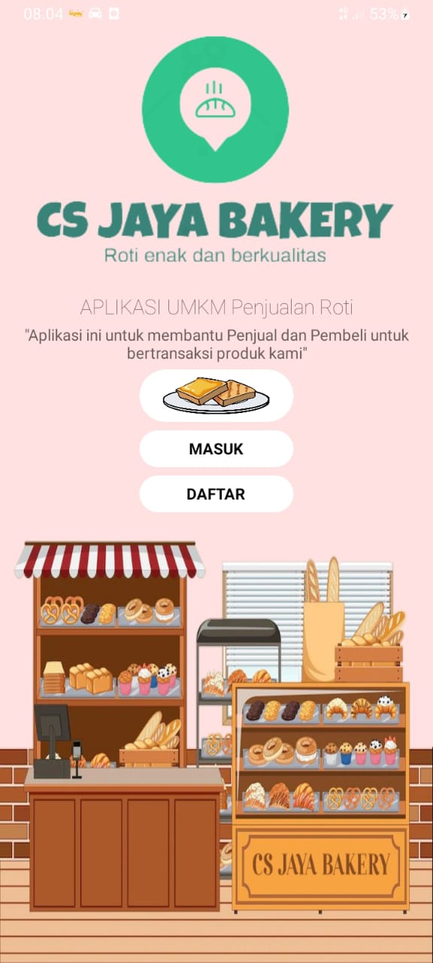
(Contoh gambar depan aplikasi)
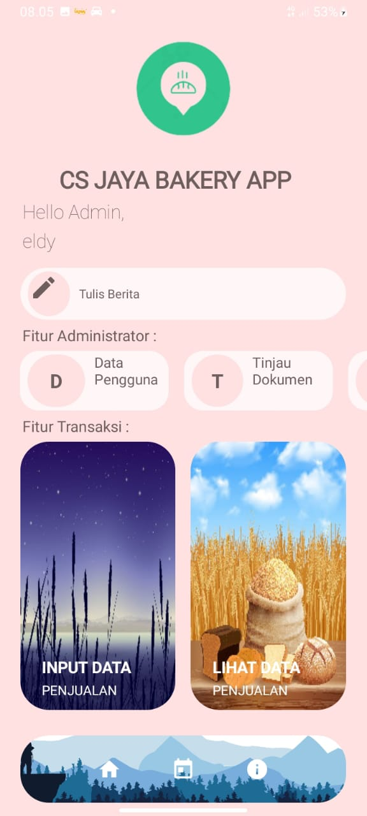
(Contoh gambar fitur admin)

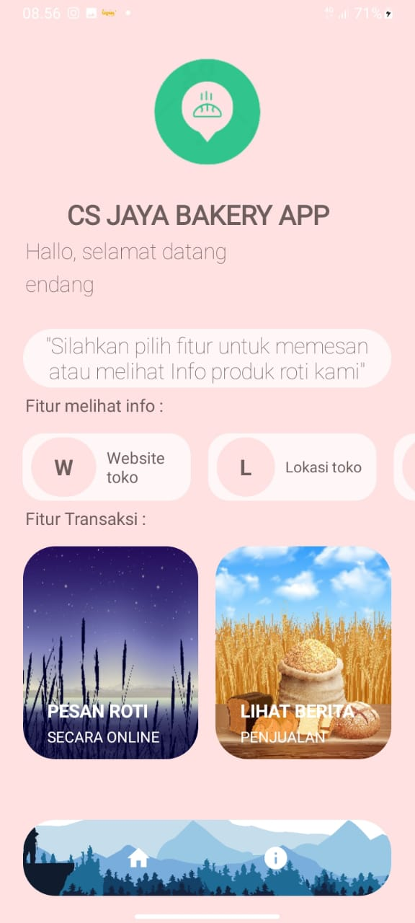
(Contoh gambar fitur User)

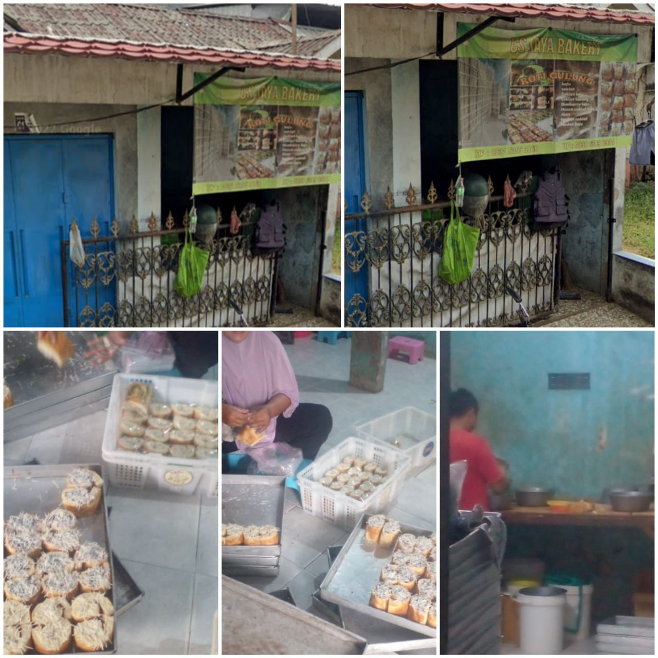

(Dokumentasi instansi kerja praktek)

- kesimpulan

Berdasarkan data yang telah dikumpulkan dari hasil Kerja Praktek di Pabrik Roti CS Jaya Bakery, maka hasil kesimpulan yang telah dilakukan selama Kerja Praktek, yaitu:
1. Aplikasi ini dirancang untuk memudahkan melakukan pemesanan produk.
2. Pembuatan laporan sebelumya dengan cara tradisional, setelah menggunakan aplikasi ini pembuatan laporan mudah dan cepat

DAFTAR PUSTAKA

Andreyas Ariesta, Y. N. (2021). PENERAPAN METODE AGILE DALAM PENGEMBANGAN APPLICATION PROGRAMMING INTERFACE SYSTEM. Retrieved from ejournal.uin-suska.ac.id: https://ejournal.uin-suska.ac.id/index.php/coreit/article/view/12635

Hadi, R. (2020, November 27). Mengenal Google Apps Script. Retrieved from kepo.co: https://kepo.co/mengenal-google-apps-script/

Kamaludin, A. (2013, Oktober 22). PENGUKURAN KINERJA GOODREADS APPLICATION PROGRAMMING INTERFACE (API) PADA APLIKASI MOBILE ANDROID (Studi Kasus Untuk Pencarian Data Buku). Retrieved from http://lib.itenas.ac.id/: http://lib.itenas.ac.id/kti/?p=2220

Mahardika, B. T. (2020, September 13). PERANCANGAN SISTEM INFORMASI MANAGEMENT SISWA BERPRESTASI BERBASIS ANDROID PADA SMK PGRI RAWALUMBU. Retrieved from unsada.e-journal.id: https://unsada.e-journal.id/jst/article/view/85

Maria W.H. Barri, A. S. (2015, Januari 29). Perancangan Aplikasi SMS GATEWAY Untuk Pembuatan Kartu Perpustakaan di Fakultas Teknik Unsrat. Retrieved from ejournal.unsrat.ac.id: https://ejournal.unsrat.ac.id/v3/index.php/elekdankom/article/view/6522

Maydianto Lim, M. R. (2021, Januari 22). RANCANG BANGUN SISTEM INFORMASI POINT OF SALE DENGAN FRAMEWORK CODEIGNITER PADA CV POWERSHOP. Retrieved from ejournal.upbatam.ac.id: https://ejournal.upbatam.ac.id/index.php/comasiejournal/article/view/3173

PAMBUDI, W. A. (2020, May 4). CRUD TinyDB App Inventor, Kodular. Retrieved from kubahas.com: https://kubahas.com/2020/05/04/crud-tinydb-app-inventor-kodular/

Siswanto, E. (2021, Oktober 26). Membangun Aplikasi Android Dengan Kodular. Retrieved from teknik-informatika-s1.stekom.ac.id: https://teknik-informatika-s1.stekom.ac.id/informasi/baca/Membangun-Aplikasi-Android-dengan-Kodular/e651d1b3c25e90fb16c3c6cc0ffc88b56eaff0f7

Warno. (2012, Maret 1). PEMBELAJARAN PEMROGRAMAN BAHASA JAVA DAN ARTI KEYWORD. Retrieved from https://ejurnal.esaunggul.ac.id/: https://ejurnal.esaunggul.ac.id/index.php/JIK/article/view/479

Xavier Pi-Sunyer, F., Becker, C., Bouchard, R.A., Carleton, G. A., Colditz, W., Dietz, J., Foreyt, R. Garrison, S., Grundy, B. C. 20015, Clinical Guidlines on the identification, evaluation, and treatment of overweight and obesity in adults, Journal of National Institutes of Health, No.3, Vol.4, 123-130 : http://journals.lww.com/acsm-msse/Abstract/1998/11001/paper_treatment_of_obesity.pdf.

